
批准经费： | 0.5万元
项目编号： | 2019-WL-B1-12

武汉理工大学自主创新研究基金
项目计划任务书

资助类型： 自主创新研究基金本科生项目
项目子类：1.□创新团队培育项目（II类）
2.R学生自主申报项目（III类）
3.□班级项目（IV类）
项目名称： 静电吸附灰尘与履带传递式垃圾回收车
执行期限： 2019年1月～ 2019年12月
负 责 人： 梁霄
电子邮件： 2317034651@qq.com
移动电话： 15927363225
所在单位： 武汉理工大学物流工程学院
填表日期： 2019年5月9日星期四

2019年制

填 表 说 明

1、项目负责人请认真阅读本填表说明和学校相关项目及财务管理办法，按《通知》要求填写《武汉理工大学自主创新研究基金项目计划任务书》(以下简称《任务书》)。
2、填写《任务书》时要求科学严谨、实事求是、表述清晰、准确。《任务书》经学校管理部门审核批准后，将作为项目研究计划执行和检查、验收的依据。
3、本任务书一式两份，按《通知》规定时间内以学院（中心）为单位报送至校团委，审核通过后，校团委、学院各留存一份任务书；项目申请人须将任务书内容记录于记录本内，作为项目验收的依据。
4、任务书应用钢笔填写或打印填报，字迹要工整清楚，A4纸开本，于左侧装订成册，双面打印。

一、基本信息
负  责  人  信  息 | 姓名 | 梁霄 |  | 性别 |  |  | 男 | 出生年月 |  | 1998-04 |  | 民族 |  | 瑶族
负  责  人  信  息 | 学院 | 物流工程学院 |  |  |  |  |  | 专业班级 |  | 机设1603
负  责  人  信  息 | 学号 | 0121618380306 |  |  |  |  |  | 联系电话 |  | 15927363225
负  责  人  信  息 | QQ | 2317034651 |  |  |  |  |  | 电子邮箱 |  | 2317034651@qq.com
负  责  人  信  息 | 项目负责人曾参与科研情况（限100字）  2017年武汉理工大学节能减排大赛  2017年武汉理工大学第十七届创新杯  2018年武汉理工大学第十八届创新杯
指  导  教  师 | 姓名 | 周杰 | 职称 |  |  | 副教授/硕士 |  | 联系电话 |  | 18971207485
指  导  教  师 | 单位 | 物流工程学院 |  |  |  |  |  | 电子邮箱 |  | 18971207485@163.com
项目其它主要成员表 | 姓名 | 学院 |  |  | 专业班级 |  |  |  | 电话 |  | 项目分工 |  | 签名
项目其它主要成员表 | 夏泽天 | 物流工程学院 |  |  | 大三 |  |  |  | 17671464737 |  | 文档
项目其它主要成员表 | 曹啸峰 | 物流工程学院 |  |  | 大三 |  |  |  |  |  | 动画

二、项目摘要
中文摘要(400字以内)：
如今的城市生活垃圾日益增多，生活垃圾污染问题已经成为城市环境污染的重大问题。传统的垃圾回收车能够有效地减小生活垃圾对城市的影响，但其普遍具有耗能大、功能单一、异味严重等缺点。本作品“静电吸附灰尘与履带传递式垃圾回收车”在工作时能够有效地回收城市道路垃圾、处理城市灰尘、减轻垃圾车异味。垃圾回收车包括两个模块，分别是垃圾收集模块和灰尘收集处理模块：垃圾收集模块中的垃圾集中装置由两个逆向转动的毛刷、履带式垃圾传送装置、垃圾收集箱组成；灰尘收集处理模块用于吸附灰尘，集中清理灰尘，其主要包括静电吸附装置、履带式灰尘运输装置、离子风机和荷电喷雾装置。本作品适用于城市道路的灰尘垃圾收集处理，与现有的城市垃圾车相比，可实现对不同大小的垃圾和细小的灰尘进行收集处理的目的；此外本作品具有机构简单，占用空间小，除尘效率高等特点。

三、项目主要研究内容
【创新点】
（1）将皮带毛刷与传送带相结合，设计出高效的垃圾回收装置；
（2）结合静电除尘原理，有效清理地面灰尘。

【拟解决的关键科学问题】
（1）新型垃圾回收装置：将皮带毛刷与传送带相结合，利用传送带的运输方式及皮带毛刷易携带垃圾的特性，设计出兼顾二者功能特性的、高效的新型垃圾回收装置。
（2）静电吸附除尘方式：本作品采用结合静电除尘原理的新型清扫方式清除路面灰尘，有望能有效清理地面灰尘和抑制二次扬尘，减少灰尘对人体健康的威胁，减轻城市雾霾，保护城市环境。同时相较于现有产品，本产品功率小，能耗与使用成本低。

【研究方案/技术路线】
1. 项目背景及研究意义
1.1研究背景
城市灰尘是城市环境学研究的重点对象之一，城市灰尘对生态系统的破坏是隐蔽的、潜在的、长期的，而城市灰尘中的颗粒物会对人体造成肺、心脏等多种器官发生病变，并引发多种并发症、癌症，造成身体各方面机能下降，丧失劳动力，严重减少人的寿命。除城市灰尘颗粒物本身外，其携带的金属离子、苯、甲醛等，更增强了城市灰尘的危害性。
根据联合国人口统计资料，21世纪，世界人口70%～80%聚集到城市，随着城市的发展，人们消费水平不断提高，垃圾量猛增，许多城市形成了“垃圾围城”的严重污染局面，这既侵占了大量土地，污染土壤、空气和水体，破坏生态环境，又易滋生蚊蝇传染疾病。同时，现有垃圾车都存在异味的问题，这也严重影响了周围人们的正常生活以及加大了垃圾回收车驾驶员的劳动量和工作难度。垃圾对人类的危害越来越大，严重地威胁着人们的生活和健康。因此，城市生活垃圾的消纳处理和综合治理水平，已成为影响城市整体功能和城市居民生活及劳动环境的突出因素。
1.2研究意义
现今社会城市垃圾和灰尘处理问题十分突出，合理的收集方式就显得尤为重要。本作品不受垃圾的形状以及大小的限制，同时解决了现有垃圾车普遍存在的异味问题，这让其功能更加地完善，工作体系更加的健全。此外，本作品在拓展领域以及实用领域对垃圾回收方面进行探索，在整体上扩展了垃圾车的应用领域。同时本作品的结构简单，生产成本低，易于批量生产，因此具有广阔的市场前景与推广价值。
2. 机械装置部分
2.1垃圾集中装置
垃圾集中装置能够将地面散乱的垃圾集中至垃圾传送装置前端。该装置由两个转盘毛刷（如图1）组成，通过“四眼定位”固定在机器上。刷丝是由PA66（尼龙66）制成，抗磨损性能好，抗张强度高，弹性较好，具有耐高温耐酸碱等特性，适合道路垃圾清洁。两个转盘毛刷固定在垃圾车的前侧两端，工作时两个转盘毛刷相对转动，将道路中散乱的垃圾集中在垃圾传送装置的前端。
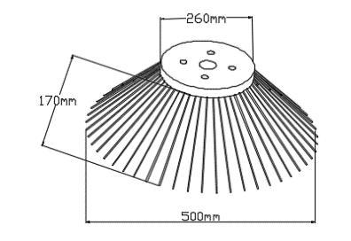
图1 垃圾集中模块转盘毛刷
机构的数据分析：转盘毛刷的圆盘直径为260mm，毛长为170mm，毛刷高度为150mm，毛口直径为500mm。机器的宽度为1.2m，在机器的两旁安装毛刷，根据尺寸计算出在垃圾车行进过程中，能够清扫车宽121.3%范围内的垃圾。毛刷的电机采用300W的直流减速电机，可提供23kg*cm的扭矩，转速达360r/min。优化地清扫路面垃圾，并且避免路面飞石等问题。
2.2垃圾传送装置
垃圾传送装置的作用是将垃圾运送至垃圾收集箱中。该装置（如图2）主要由两根压辊1、皮带毛刷2、轴承座3、支撑斜板4和减速直流电机5组成。
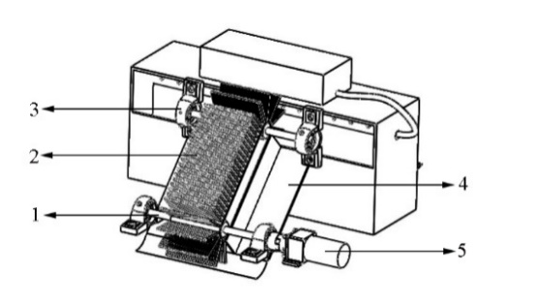
1-压辊、2-皮带毛刷、3-轴承、4-支撑斜板、5-电机
图2 履带式垃圾传送装置
路面垃圾经垃圾集中装置收集到垃圾传送装置的前端，由电机5带动压辊1转动，压辊1带动皮带毛刷2将垃圾经支撑斜板传送至垃圾回收箱中。
2.3 垃圾收集箱
垃圾收集箱主要功能为存放收集的垃圾。现有垃圾箱异味严重，针对该问题，我们特地在垃圾收集箱外部装配有竹炭纤维，竹炭纤维具有超强的吸附力，其吸附能力是木炭的5倍以上，对甲醛、苯、甲苯、氨等有害物质和粉尘有吸收、分解异味和除臭的作用^{[2]}。竹炭纤维的吸附能力如下表1：
表1 竹炭纤维吸附率
有害物质 | 竹炭纤维吸附率
甲醛 | 16.00%～19.39%
苯 | 8.69%～10.8%
甲苯 | 5.65%～8.42%
三氯甲烷 | 40.68%～45.37%
2.4 灰尘回收系统
灰尘回收系统能够收集并处理地面灰尘。该系统包括静电发生器吸附装置、灰尘转移装置和荷电喷雾模块，整机装置如图3所示。静电发生器6通过高压，在静电发生棒2尖端释放正负离子，使PE板1带上静电；链轮9带动腹板式链条8，使附着在链条8的PE板1在靠近地面时，根据静电吸附原理吸附地面上的灰尘^{[3]}；随着链轮链条的传动，当携带灰尘的PE板1运动至离子风机5下方时，离子风机5吹出离子风，将PE板1上的静电中和，在风力的作用下将灰尘吹入灰尘收集箱中。为了避免二次扬尘，在箱体中安装有荷电喷雾装置5，在喷雾的作用下使灰尘结块，沉积在箱底，达到收集灰尘的目的。
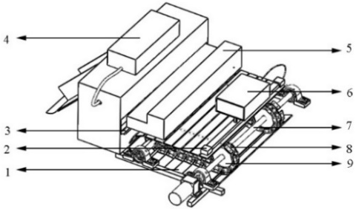
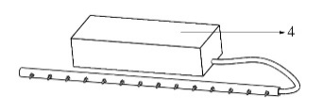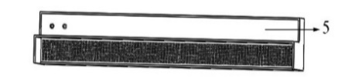
1-PE板、2-静电发生棒、3-挡板、4-荷电喷雾装置、5-离子风机
6-静电发生器、7-传动轴、8-腹板式链条、9-链轮
图3 履带式灰尘回收系统

3数据分析及仿真分析
3.1机构尺寸数据研究及仿真
由于上述皮带毛刷2及压辊1的尺寸直接影响到本作品的垃圾回收效率，因此，项目组对其所需的尺寸进行了研究和实验，经过综合分析，我们确定了各零件技术参数如表2、3：
表2 皮带毛刷技术参数表
 | 周长 | 宽度 | 毛长
皮带毛刷 | 1000mm | 220mm | 80mm
表3 压辊技术参数表
 | 接触长度 | 直径 | 包胶
压辊 | 220mm | 60mm | 10mm

此外，我们还对压辊进行了强度和刚度校核：压辊所采用的电机功率为120w，其转速为360r/min，则可得压辊所受扭矩为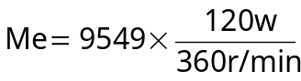，则其扭转应力为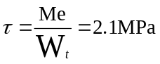。我们经查表得知，压辊的许用应力，显然，符合强度要求。我们还对压辊应变进行了ANSYS仿真(如图4)，仿真结果显示压辊变形符合同轴度要求。
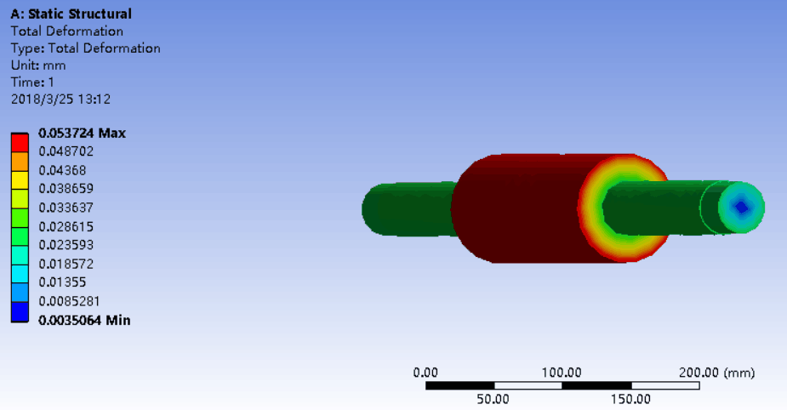
图4 压辊的ANSYS静力学分析应变云图
同理，我们也对链轮链条的传动轴进行了强度和刚度校核：
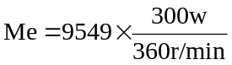，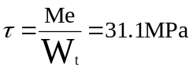，，显然]，符合强度要求。经ANSYS应变仿真（如图5）可得，该传动轴变形符合要求。
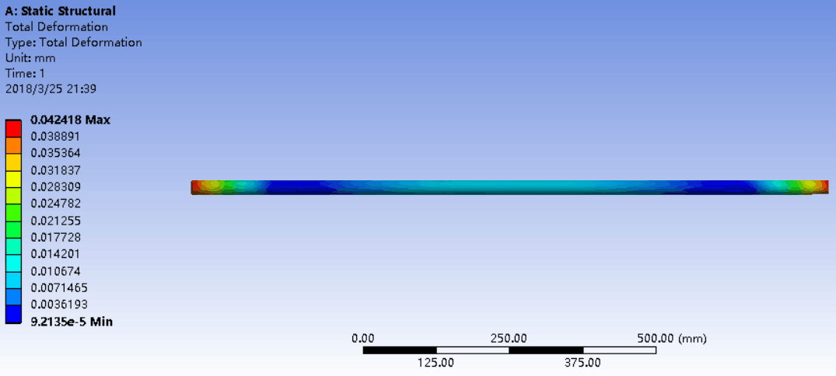
图5 传动轴的ANSYS静力学分析应变云图

3.2静电材料数据研究
灰尘的吸附率与材料所带电荷的多少密切相关，显然材料的绝缘性能越好，电荷的损耗率越小。为了保证材料能够较好地带上静电且不漏电，项目组查阅了《电工手册》（第四版），了解了各种材料的电阻率并做了多组对比试验，参考下列的电阻率表格，我们根据经济性和可行性选择了其中的几种材料作为实验对象。
表4 某些绝缘材料的体积电阻率ρv(20℃，空气中)
材料名称 | ρ/Ω·cm | 材料名称 | ρ/Ω·cm
丁腈橡胶 | 10¹⁰ | 聚氯乙烯 | 10¹⁴
氯化聚乙烯 | 10¹²～10¹³ | 电瓷 | 10¹⁴～10¹⁵
绝缘纸板 | 10¹⁵～10¹⁶ | 聚乙烯 | 10¹⁷～10¹⁸
经过实验效果的综合分析，再结合该机器的机构要求后，我们最终选择了以PE（聚乙烯）板作为静电材料。

3.3 电器控制部分

3.3.1整机工作流程
电器控制部分由静电发生器、离子风机、直流电机和蓄电池等组成，其电器控制系统示意图如图8所示。
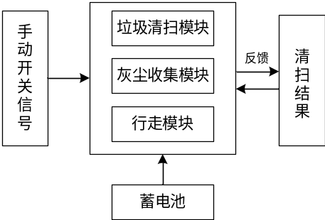
图6 电控系统示意图
蓄电池为垃圾清扫模块、灰尘收集模块和行走模块供电，手动打开开关后，三个模块开始工作。在行走过程中，垃圾清扫模块通过电机带动的毛刷将垃圾扫入垃圾收集箱；灰尘收集模块工作时，首先静电发生器使PE板带静电，然后吸附地面灰尘，然后离子风机可产生大量的带有正负电荷的气流，可中和PE板上的静电，并将其上的灰尘吹入灰尘收集箱。在各模块工作过程中，时时将清扫结果反馈给各模块，各模块通过改变静电产生量或速度等方式，做出适当调整以达到最好的清扫效果。

3.3.2静电发生器工作原理
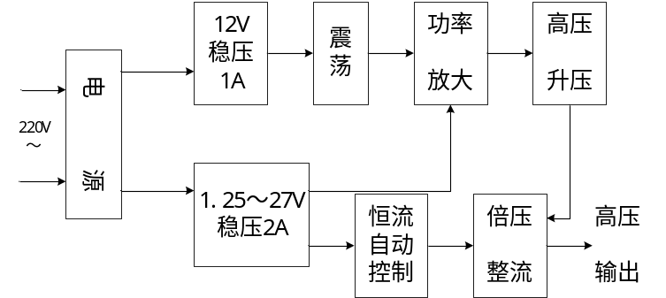
图7 静电发生器电控系统
如图7所示，该静电发生器由电源、震荡、功率放大、高压升压与倍压整流、恒流自动控制等部分组成。电网220V电源加入变压器输入端，次级两个绕组提供+12V直流稳压电源和+1.25V~+27V直流稳压电源。+12V直流电源作为振荡电路的工作电压，产生15kHz左右的脉冲方波信号。+1.25V~+27V直流稳压电源是功率转换的主要能源，高压静电是通过脉冲高压经倍压整流而获得，基脉冲信号由振荡电路产生，经功率放大电路放大后，在高频脉冲变压器的升压下，最终输出12kV左右的高压信号，经倍压整流使输出电压可达35kV。恒流自动控制取样高压回路的静电工作电流，在恒流时，其负载加大不会引起工作电流的上升。

3.3.3离子风机工作原理
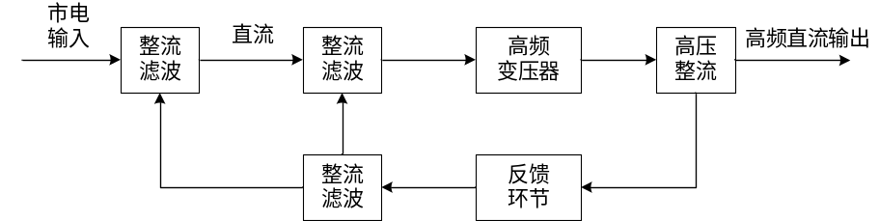
图8 离子风机电控系统
如图8所示，离子风机采用市电输入，220V交流电压经过整流滤波后变成直流电，再将该直流电输送到逆变电路中，将其逆变成高频的交流电，最后通过高压整流电路将高压交流电转换为符合要求的高压直流输出。由于主电路采用的电力电子元器件具有可控性，因此可以加入反馈环节对输出进行采样取值，将采样结果送入控制环节，根据控制策略调节整流电路和逆变电路中电力电子元器件的信号，从而控制整个高压电源的工作状态。

3.4技术路线
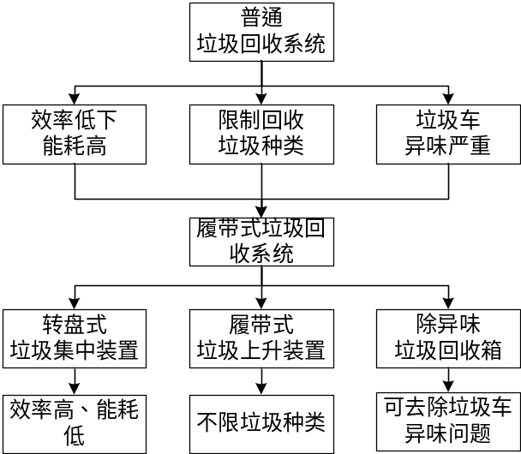
图9 垃圾收集模块技术路线图

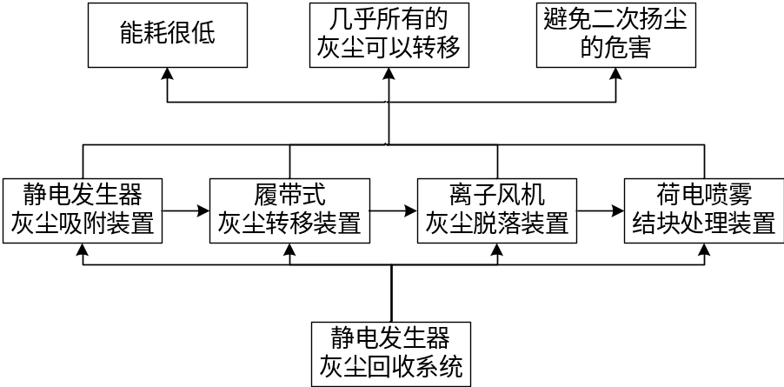
图10 灰尘收集处理模块技术路线图

四、项目的考核指标
〔包括①预期研究成果：如形成的哲学社会科学类社会调查报告、自然科学类学术论文、计算机软件、科技发明制作等（不得低于项目申请书所提出的成果标准）；②项目研究要达到的预期目标：如取得探索性选题、申请专利、发表学术论文等（不得低于项目申请书所提出的研究目标）〕
（1）一份说明书
（2）一份模型
（3）一篇专利

五、项目的年度计划及年度目标
2019年5月-2019年6月：做好实践调查，了解现有垃圾车现状
2019年6月-2019年7月：完善本项目的结构设计
2019年7月-2019年8月：完善本项目的建模
2019年8月-2019年9月：完成对样机模型的仿真
2019年9月-2019年11月：发表一篇专利
2019年11月-2019年12月：完善本项目的制作

六、经费预算表

项目名称： 静电吸附灰尘与履带传递式垃圾回收车 项目编号： 2019-WL-B1-12
预算编制说明：
1、项目负责人应会同财务部门共同编制经费预算，项目执行后，严格按照批复的预算及相关管理办法使用经费。
2、预算表经项目负责人签字确认后，一般不予调整。
3、基金项目经费须在预算年度内执行完毕，如年底仍有结余的，学校将减拨下一年度经费。
4、项目经费须在项目正常结题后一周内使用完毕，过期或结题项目剩余经费全部收回。
预算科目 | 预算经费（万元） | 具体列支内容与说明
1. 设备费 | 0.20 | 购买加工工具
2. 材料费 | 0.25 | 框架材料
3. 测试化验加工费
4. 差旅费
5. 会议费
6. 国际合作与交流费
7. 出版/文献/信息传播/知识产权事务费 | 0.05 | 发表专利
合 计 | 0.5

项目负责人签字： 计划财务处（公章）

年 月 日 年 月 日

七、武汉理工大学自主创新研究基金资助项目签批审核表
项  目  负  责  人  承  诺 | 本人接受武汉理工大学自主创新研究基金项目的资助，将按照申请书、项目批准意见和任务书负责实施本项目，严格遵守《武汉理工大学自主创新研究基金管理办法》（校科字〔2015〕1号）、《武汉理工大学自主创新研究基金本科生项目实施细则》（校科字〔2015〕10号）等规定，认真履行项目负责人职责、切实保证研究工作时间，认真开展研究工作，按时报送有关材料并接受检查,对资助项目发表的论著和取得的研究成果进行标注，标注为“中央高校基本科研业务费资助”。若任务书及附件内容失实或在项目执行过程中违反项目及经费管理规定，本人承担相应责任，自愿接受学校项目考核约定。（学校项目结项考核约定为：①全部完成研究目标者，学校批准结项。②部分完成研究目标者，学校将追回半额项目资金。③未提交结项报告者，学校将全额追回项目资金。④不提交结项报告又不退回项目资金者，视同未完成培养方案，不得申请毕业设计答辩）。  项目负责人（签名）： 年 月 日
指  导  教  师  意  见 | 我同意对上述项目负责人承担的“武汉理工大学自主创新研究基金本科生项目”的顺利实施进行审查把关，督促项目负责人按研究进度顺利实现项目研究目标。若项目研究失败或延期时，必要时负责向项目负责人收回学校对项目已拨付的经费。  指导教师（签名）： 年 月 日
所在  单位  审查  意见 | 所在单位审查意见：  我单位同意承担武汉理工大学自主创新研究基金项目，将保证项目负责人及其研究队伍的稳定和研究项目实施所需的条件，严格遵守武汉理工大学自主创新研究基金有关资助项目管理、财务等各项规定，并督促实施。  负责人（签名）： 单位公章 年 月 日
本科生项目管理办公室审核  意见 | 审核意见：  同意按计划任务书执行，报校主管领导审批后下达经费。  负责人（签名）： 单位公章 年 月 日
学校  审定  意见 | 单位意见（公章）： 年 月 日

